

**Mijn Positieve Gezondheid**

**eenvoudige tool**



**Op basis van IPH (Institute for Positive Health)**

Mijn Positieve Gezondheid.

Hierna volgen vragen. De vragen gaan over:

|  |  |
| --- | --- |
|  | 1. Lichaam |
|  | 1. Gevoel en gedachten |
|  | 1. Zinvol leven |
|  | 1. Kwaliteit van Leven |
|  | 1. Meedoen |
|  | 1. Dagelijks leven |

Kies bij elke vraag het antwoord dat bij u past.

Vul in wat u zelf vindt.

|  |  |  |  |  |  |  |
| --- | --- | --- | --- | --- | --- | --- |
|  | | 1. **Lichaam** | | | | |
|  |  | | Nee | Een beetje | Ja |
| 1. | Voelt u zich gezond? | |  |  |  |
| 2. | Voelt u zich fit? | |  |  |  |
| 3. | Heeft u pijn? | |  |  |  |
| 4. | Slaapt u goed? | |  |  |  |
| 5. | Eet u gezond? | |  |  |  |
| 6. | Bent u vaak ziek? | |  |  |  |
| 7. | Kunt u zich goed bewegen? | |  |  |  |

U heeft nagedacht over uw lichaam. Welk cijfer geeft u dit ? (omcirkel het cijfer)

1 2 3 4 5 6 7 8 9 10

|  |  |  |  |  |  |
| --- | --- | --- | --- | --- | --- |
|  | | 1. **Gevoel en gedachten** | | | |
|  |  | | Nee | Een beetje | Ja |
| 1. | Kunt u dingen goed onthouden? | |  |  |  |
| 2. | Kunt u goed nadenken? | |  |  |  |
| 3. | Kunt u goed zien en horen? | |  |  |  |
| 4. | Voelt u zich vrolijk? | |  |  |  |
| 5. | Bent u blij met wie u bent? | |  |  |  |
| 6. | Weet u wat u moet doen als het niet goed gaat? | |  |  |  |
| 7. | Beslist u zelf over belangrijke dingen? | |  |  |  |

U heeft nagedacht over uw gevoel en gedachten. Welk cijfer geeft u dit ? (omcirkel het cijfer)

1. 2 3 4 5 6 7 8 9 10

|  |  |  |  |  |  |  |
| --- | --- | --- | --- | --- | --- | --- |
|  | | 1. **Zinvol leven** | | | | |
|  |  | | Nee | Een beetje | Ja |
| 1. | Vindt u uw leven zinvol? | |  |  |  |
| 2. | Heeft u ’s morgens zin om op te staan? | |  |  |  |
| 3. | Zijn er dingen die u graag wilt doen in uw leven? | |  |  |  |
| 4. | Maakt u zich zorgen over uw toekomst? | |  |  |  |
| 5. | Accepteert u uw leven zoals het is? | |  |  |  |
| 6. | Bent u dankbaar voor uw leven? | |  |  |  |
| 7. | Heeft u zin om nieuwe dingen te leren? | |  |  |  |

U heeft nagedacht over een zinvol leven. Welk cijfer geeft u dit ? (omcirkel het cijfer)

1 2 3 4 5 6 7 8 9 10

|  |  |  |  |  |  |  |
| --- | --- | --- | --- | --- | --- | --- |
|  | | 1. **Kwaliteit van Leven** | | | | |
|  |  | | Nee | Een beetje | Ja |
| 1. | Geniet u van het leven? | |  |  |  |
| 2. | Bent u gelukkig? | |  |  |  |
| 3. | Voelt u zich goed? | |  |  |  |
| 4. | Kunt u het leven aan? | |  |  |  |
| 5. | Voelt u zich veilig? | |  |  |  |
| 6. | Bent u tevreden over hoe u woont? | |  |  |  |
| 7. | Heeft u genoeg geld om uw rekeningen te betalen? | |  |  |  |

U heeft nagedacht over uw kwaliteit van leven. Welk cijfer geeft u dit ? (omcirkel het cijfer)

1 2 3 4 5 6 7 8 9 10

|  |  |  |  |  |  |  |
| --- | --- | --- | --- | --- | --- | --- |
|  | | 1. **Meedoen** | | | | |
|  |  | | Nee | Een beetje | Ja |
| 1. | Heeft u contact met andere mensen? | |  |  |  |
| 2. | Nemen andere mensen u serieus? | |  |  |  |
| 3. | Heeft u vrienden? | |  |  |  |
| 4. | Heeft u mensen die u kunnen helpen? | |  |  |  |
| 5. | Heeft u het gevoel dat u erbij hoort? | |  |  |  |
| 6. | Heeft u werk of doet u andere dingen die u belangrijk vindt? | |  |  |  |
| 7. | Wilt u graag weten wat er in uw dorp gebeurt? | |  |  |  |

U heeft nagedacht over meedoen. Welk cijfer geeft u dit ? (omcirkel het cijfer)

1 2 3 4 5 6 7 8 9 10

|  |  |  |  |  |  |  |
| --- | --- | --- | --- | --- | --- | --- |
|  | | 1. **Dagelijks leven** | | | | |
|  |  | | Nee | Een beetje | Ja |
| 1. | Kunt u goed voor uzelf zorgen? | |  |  |  |
| 2. | Weet u wat u kunt en niet kunt? | |  |  |  |
| 3. | Weet u hoe u gezond kunt leven? | |  |  |  |
| 4. | Kunt u uw dag goed indelen? | |  |  |  |
| 5. | Geeft u meer geld uit dan u heeft? | |  |  |  |
| 6. | Kunt u werken? | |  |  |  |
| 7. | Weet u hoe u hulp kunt vragen? | |  |  |  |

U heeft nagedacht over het dagelijks leven. Welk cijfer geeft u dit ? (omcirkel het cijfer)

1 2 3 4 5 6 7 8 9 10

U bent klaar met de vragen. Pak het spinnenweb erbij.

Zet een rondje om het cijfer dat u gegeven hebt. Doe dat voor elk onderwerp.

U kunt nu een figuur tekenen. Trek lijntjes tussen de rondjes die u hebt gezet in het spinnenweb.

Dit figuur heet het spinnenweb Positieve Gezondheid.

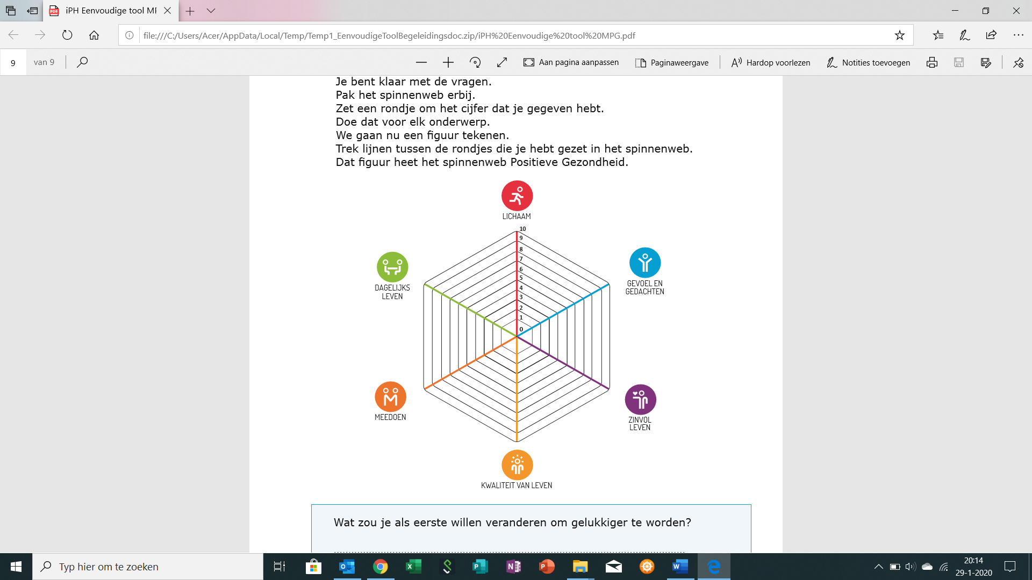

|  |
| --- |
| Wat zou u als eerste willen veranderen om u beter te voelen ?  ………………………………………………………………………………………………….  …………………………………………………………………………………………………. |

|  |
| --- |
| Wat kunt u doen ?  …………………………………………………………………………………………………..  ………………………………………………………………………………………………….. |